***Terre***

***Humaine***

“**Rien de ce qui est humain ne m’est étranger**.” Térence

“**Pendant que nous sommes parmi les hommes, pratiquons l’humanité.**” Sénèque

Mensuel de l’Association Entente Européenne pour une Terre Humaine Août 2024 - n°346

**Passarinho Paolo**

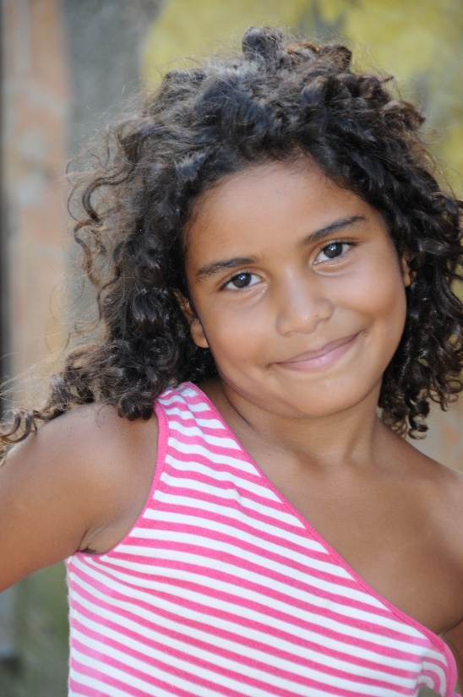Paul Muller est mort. Nous l’avions connu à Tingua, dans la Baixada Fluminense, cette grande banlieue noire, violente et miséreuse au nord de Rio de Janeiro. Il venait de créer une école pour les enfants des rues et des favelas, sur un terrain que l’évêque du diocèse de Nova Iguaçu leur avait offert. A proximité, il avait ouvert une crèche dans la sacristie de la chapelle, à Marambaia. Il avait su s’entourer d’une équipe de jeunes éducatrices et éducateurs, issus des quartiers populaires : Renata, Joao, Suzana, Nubia, Elena, Marcia, Denise, Carlos, Cristina, Tula, Sueli, Luis, Samantha, Angelica…

A la crèche, à l’école primaire et maternelle, ils accueillaient, ils enseignaient, ils offraient des sports et des loisirs. Les rares écoles publiques n’étaient pas accessibles à ces enfants pauvres ; dans ces familles monoparentales, les mamans travaillaient à Rio, comme domestiques ; deux heures de bus pour se rendre à leur travail, si elles n’y restaient pas toute la semaine. Les grand-mères gardaient les petits : pour survivre, la rue, les décharges, les ventes à la sauvette ; la prostitution, la drogue et l’alcool rôdaient dans ces favelas installées à la campagne. Paul, venu de Belgique reprenait les mots de Jacques Brel : « la laideur des faubourgs ». Laideur physique et surtout morale. Et puis les maladies, les accidents, la malnutrition.

A l’école et à la crèche, il y avait un bon repas à midi, et de copieux goûters matin et soir. Pour les mères, - les pères irresponsables disparaissaient les uns après les autres – ces repas étaient la première et principale motivation pour

envoyer leurs enfants à l’école. Résignées, elles n’étaient nullement convaincues de la nécessité d’appendre. « Ma grand-mère, ma mère et moi nous ne savons pas lire : pourquoi mon enfant devrait-il aller à l’école ? » A l’école Paolo et les éducateurs réunissaient les mères, les impliquaient dans les activités. Travail de géants, tâche de Sisyphe. Et la vie et l’espoir renaissaient, jaillissaient en de joyeux carnavals.

A l’école, qui se voulait rurale et familiale, les enfants apprenaient à percevoir la tendresse de la nature, par l’élevage d’une basse-cour, par le jardinage dans un potager. Paolo était présent tous les jours à l’école, il était une référence, il était le « Padre », le père qui écoutait et consolait.

Paul, ce grand chêne transplanté de la forêt ardennaise dans la Mata (forêt) Atlantica de Tingua abritant de passarinhos (petits oiseaux) tombés du nid et de leurs illusions. « Passarinho » surnom dont il avait baptisé, lui l’ancien prêtre, un de ces petits êtres nés d’une mère célibataire et alcoolique.

Paolo, fidèle à l’Evangile, avait préféré les pauvres ; ceux dont il est dit : *« Que celui qui n’a jamais péché, lui lance la première pierre ». « Laissez venir à moi les petits enfants. »*

Charles Trompette

**Lettre à Anderson**

*Anderson, mon fils,*

*Cela fait combien de temps que tu as quitté notre école ? Tous les jours, tu y venais à pied avec ta petite sœur. Vous deviez alors avoir entre sept et dix ans. A cette époque, votre mère vivait encore. Elle vous accompagnait, tous les matins ; pauvres mais joyeux.*

*Je sais que vous n’avez fréquenté l’école qu’un an et demi environ ; ensuite, s’est produit l’accident : ta mère, enceinte de sept mois, a perdu son bébé et elle en est morte. Les gens racontaient que ton père la battait et c’était la cause réelle de l’avortement.*

*Les gens parlent beaucoup, mon fils ; moi je ne sais pas. Ce que je sais, c’est qu’à cette époque, tu n’imaginais pas l’ampleur de la tragédie. La perte de sa mère à ton âge est réellement dramatique. Vous avez alors abandonné l’école et je vous ai perdus de vue.*

*Dis-moi : vous avez fréquenté une autre école ? Je sais que vous êtes allés vivre dans la maison de votre grand-mère, sur le bord de la rivière à Tingua. La misère t’accompagne depuis le jour de ta naissance ; mais après la mort de ta mère, il a semblé qu’elle se faisait encore plus présente. Quand as-tu commencé à travailler pour survivre ? Quel âge avais-tu ? Neuf, dix ans ? Bien vite, vous avez connu la dureté et l’amertume de la vie. La pitié, la tendresse et l’amour sont des fleurs d’autant plus belles qu’elles sont rares ; après la mort de ta maman, elles n’ont jamais plus fleuri dans ton jardin. Ton père est alcoolique. En réalité, Anderson, il est faible. Tu ne dois pas le condamner ; seuls, lui et notre Dieu connaissent le chemin de misère qu’il a foulé. La seule chose que je sais c’est qu’il boit et, que, quand il boit, il change : il cesse d’être ce pauvre que personne ne respecte pour devenir le courageux qui domine et frappe.*

*Il te battait violemment mon fils, et plus d’une fois. Ta mère te défendait à cette époque ; ta grand-mère est trop fragile, trop fatiguée. Combien de fois as-tu été frappé ? Toi-même tu ne sais pas.*

*Les gens racontent qu’il y a quelques semaines, après avoir reçu, sans raison, une volée de coups de plus, une petite tumeur est apparue sous ton oreille gauche. Au début, c’était insignifiant ; un petit bouton de plus ; puis il a grossi. Tu étais trop jeune pour te préoccuper de questions de santé ; les voisins de ta grand-mère l’ont persuadée de t’emmener chez un médecin. Delà, on t’a conduit à l’hôpital, sur la table d’opération ; et là, mon fils, tu t’es endormi pour toujours.*

*Anderson, mon fils, tu n’imagines pas combien j’aimerais avoir la certitude que tu as rencontré ta maman. J’aimerais imaginer qu’elle t’a pris dans ses bras pour te consoler : « Ça y est mon fils chéri, c’est passé ; calme-toi. Le cauchemar est terminé, entre avec ta maman dans la salle du banquet que le Père a préparé. »*

*Ps : Anderson, mon fils, je ne sais pas si je dois, je ne sais pas si je peux te demander : Pardonne à ton père ; il ne savait pas ce qu’il faisait.*

Paul Muller

Novembre 2001

**Terre Humaine**

*« Souvent dans l’ennui des vacances, dans la chaleur et la solitude de certains quartiers déserts, trouver un bon livre à lire devient une oasis qui nous éloigne d’autres choix qui ne nous feraient pas du bien. »*

Le Pape François

***Terre Humaine***

3 chemin des Ecoliers 57 260 Cutting

Tél : 07 83 56 60 39 E-mail : trompettecharles@gmail.com